浦发银行首档星素互动纪实真人秀节目《投入非凡》
广 告 主：浦发银行
所属行业：金融/保险服务类
执行时间：2020.06.01-07.31
参选类别：视频内容营销类
营销背景
《投入非凡》录制以及播出前正好遇到全世界范围内的疫情，整个市场处于低迷状态，浦发银行相应号召，积极发展自身文化建设的同时，选取正能量的嘉宾和素人（蓝天救援队等）来传递社会正能量。
在品牌和产品的结合上：高效、专业的完成浦发银行关于“投入非凡”的嘉宾观点输出及浦发银行内容软植入，完成与嘉宾的多次同框展现。素人支付场景中很自然的露出浦发银行APP，使用浦发银行支付使生活更便利。
营销目标
通过此轮营销活动，提升浦发银行品牌号召力，积极发展自身文化建设的同时，选取正能量的嘉宾和素人来传递社会正能量，植入浦发银行相关产品，提升浦发银行产品认知度。
策略与创意
洞察与策略：
社会环境：从社会环境各方面看，2019都是逆风前行的一年，但也涌现出一批新时代的人物和故事。
人文环境：谁不是一边微笑，一边负重前行，挖掘素人以及名人美好背后的生活故事 。
节目自身：更使命：响应国家号召，营造美好氛围；更深度：培养年轻人独立思考，迎接机遇与挑战的意识；更创新：微综艺全新形式，更好的阐明观点一心更多流量关注。
业务层面：通过节目中明星与素人的互动为浦发银行产品进行赋能。为了更好的呈现每位嘉宾的“投入”精神，在海报等物料设计中加入了数字文案，以及他们因投入而不同的“缘由”，并将每位嘉宾的行业特性融入在海报中，重点突出人物特性、投入精神等。
创意阐述：
引起共鸣的话题点和视角切入，以原创内容的形式进行了传播，从而达成了覆盖范围广、受众精准、时效性快的良好传播效果。此外，值得一提的是，边江、蓝天救援队、李响等明星的微博纷纷发布了关于《投入非凡》节目的信息，第二期节目一经上线，就得到了权威媒体《光明日报》和《山东法制报》的官方微博对《投入非凡》的关注，并对节目视频进行了转发和传播，同时千万级别的微博KOL即思想聚焦和噗嗤大叔在第二期节目上线的第二天对《投入非凡》的视频进行了传播扩散。
执行过程/媒体表现
- 由腾讯新闻出品，浦发银行联合推出的一档明星素人互动纪实真人秀节目《投入非凡》首度从大众视角出发，呈现普通人与非凡者的一日相处过程，以观察+体验+对话的丰富形式，多角度、全方位地展现两种不同的生活模式，浓缩当下社会中对不同人生状态的选择与思考。节目邀请了中国奥运金牌第一人许海峰、青年作家蒋方舟、中国天眼总工艺师王启明、配音演员边江、全满贯舞蹈家李响以及蓝天救援体系创始人张勇都将作为节目嘉宾，与观众分享他们的非凡故事。
《投入非凡》腾讯视频链接：https://v.qq.com/detail/8/87696.html
《投入非凡》微博话题链接：https://s.weibo.com/weibo?q=%23%E6%8A%95%E5%85%A5%E9%9D%9E%E5%87%A1%23&from=default&Refer=SWeibo_box
2、六期节目合集海报：用浦发主K色打底，重点突出联合Logo,并在上方带有浦发银行零售金融Slogan用以展示。
单集海报：为了更好的呈现每位嘉宾的“投入”精神，海报设计中加入了数字文案，以及他们因投入而不同的“缘由”，并将每位嘉宾的行业特性融入在海报中，重点突出人物特性、投入精神等。
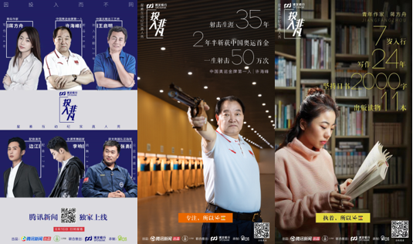
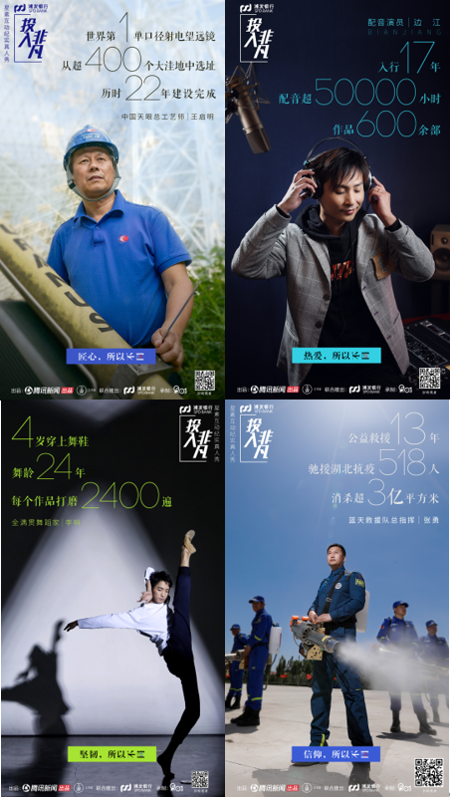
- 结合《投入非凡》节目情景深度植入浦发银行App，高效、专业的完成浦发银行关于《投入非凡》的嘉宾观点输出及浦发银行品牌内容软植入，并且使浦发银行品牌logo与嘉宾多次同框展现。
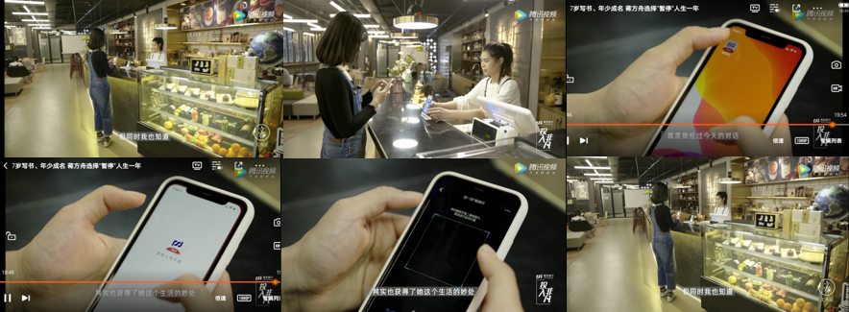
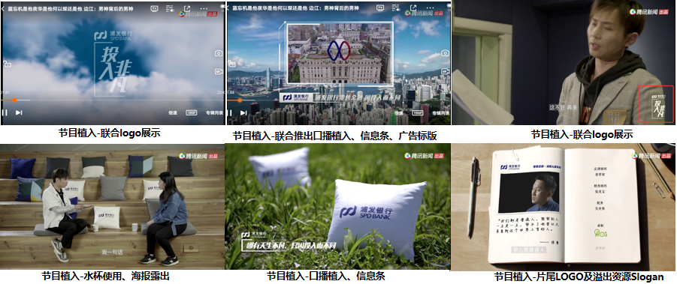
3、全媒体话题造势：根据浦发银行品牌理念及《投入非凡》节目中每期嘉宾的话题点，分别在微博、腾讯APP上建立不同的话题进行发酵扩散，引发节目李响、边江、蓝天救援队等嘉宾个人及工作室官方微博对节目进行自发宣传，并引发官方权威媒体光明日报和山东法制报的官方微博及百万级以上微博微信，即清南师兄、思想聚焦、噗嗤大叔、乌鸦电影等KOL关注并进行了自发传播。
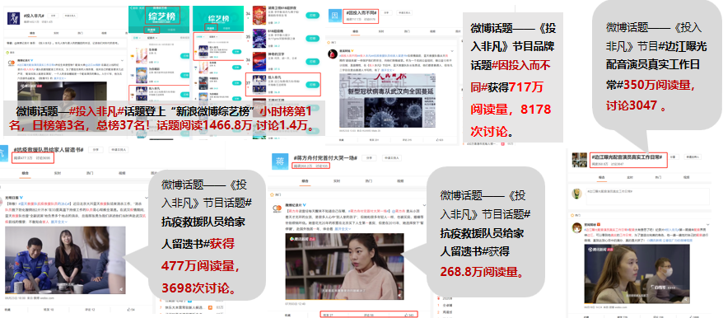

营销效果与市场反馈
《投入非凡》整六期，传播总曝光量为1.7亿，腾讯平台总播放量4041万 ，其他平台总阅读量4287万，新媒体互动量为8.9万（包含转发+点赞+评论），新媒体传播共计240频次。
六期节目，分别在腾讯新闻APP要闻频道焦点图、眼界频道焦点图、科技频道焦点图、体育频道焦点图、综艺频道小图、体育频道小图、腾讯视频精选频道轮播焦点图、新闻频道小图、精选频道小图、腾讯网首页焦点图等位置推送了《投入非凡》的节目信息，第二期蓝天救援队同步在腾讯新闻APP的抗疫频道焦点图位置推送了《投入非凡》的节目信息，第四期李响篇同步在腾讯新闻APP的综艺频道小图位置推送了《投入非凡》的节目信息，第五期许海峰同步在腾讯新闻APP的体育频道焦点图轮播和小图位置推送了《投入非凡》的节目信息，第六期王启明同步在腾讯新闻APP的科技频道焦点图位置推送了《投入非凡》的节目信息，触达人群更加精准。
《投入非凡》六期节目同步在腾讯新闻APP上和微博上发起#投入非凡#、#因投入而不同#两大话题，并在腾讯新闻APP上和微博上结合每期嘉宾的投入点发起了#蓝忘机、张启山、夜华是同一人？#、#武汉抗疫救援人员留遗书给家人#、#蒋方舟付完首付存折只剩11块钱#、#会“轻功”的全满贯舞蹈家 李响真的是个神仙舞者！#、#奥运冠军比赛中途离场去数蚂蚁#、#中国天眼会暴露地球人位置？#等6个不同的话题，更能引起不同圈层人群的关注点从而产生共鸣，同时组织财经类、科普条漫类、生活类、媒体、营销盘点等微信KOL大号、公益类、综艺类、文学类的微博KOC，根据账号的整体调性及粉丝人群阅读习惯不同，分别结合六期视频中可以引起共鸣的话题点和视角切入，以原创内容的形式进行了传播，从而达成了覆盖范围广、受众精准、时效性快的良好传播效果。
“4A广告门”微信发布链接：https://mp.weixin.qq.com/s/rRzMnALQpE0lSup2VHTkJw
“广电时评”微信发布链接：https://mp.weixin.qq.com/s/lk8PtVhSj5djMU1XfSIeyA

